CURSO BÁSICO DE AJEDREZ PARA DOCENTES (5)
Como dijimos en la entrega anterior, trataremos de desarrollar conceptos sobre aperturas, medio juego y final, con algún ejemplo que incluya los temas abordados, a fin de visualizar más fácilmente la teoría.
En esta oportunidad mencionaremos las primeras movidas de la apertura italiana y la defensa de los dos caballos. Luego, dos maniobras tácticas: "ataque doble" y "pieza clavada". Por fin, desarrollaremos el Ataque Fegatello, donde se aplican los temas anteriores.
Con gran satisfacción les comentamos la muy buena aceptación de este espacio entre los profesores de ajedrez, que nos manifestaron su intención de colaborar. Esta publicación la redactamos junto a Manuel Oviedo, profesor del C.A.M.Najdorf de Polvorines, que fuera campeón bonaerense y doce veces campeón de nuestra entidad.
Como cierre de este prólogo, les comentamos algo que gustará a quienes disfrutan con historias y anécdotas. El martes 28 de noviembre Carlos Ilardo presentó su libro "Jugadas de la memoria". Sin lugar a dudas, es un libro de ajedrez atípico, sin una sola variante. Sucede que Carlos es periodista y como tal incursiona en el alma de los jugadores de ajedrez. Comienza con el "genesis" del ajedrez, sigue con anécdotas de los grandes de todos los tiempos y concluye con historias de vida de los maestros Panno, Rossetto y Najdorf. A nuestro criterio, un libro muy agradable, que con gusto recomendaríamos.
AI Mario Zilli - Prof. Jorge Berguier

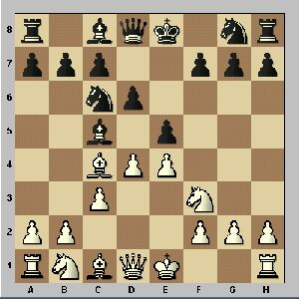
Apertura italiana
Es uno de los clásicos. Aunque cuenta con muchas variantes, mencionaremos sólo las primeras movidas de una de las líneas principales:
1. e4, e5; 2. Cf3, Cc6; 3. Ac4, Ac5; 4. c3, d6; 5. d4
Como vemos, ambos jugadores sacaron sus peones centrales, alfiles y caballos, y se preparan para disputarse el dominio del centro del tablero, desde donde se puede encarar un ataque al rey contrario.

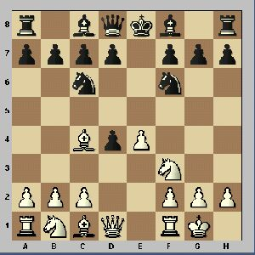

Defensa de los dos caballos
1. e4, e5; 2. Cf3, Cc6; 3. Ac4, Cf6 (atacando el peón de e4). Las blancas pueden elegir entre muchas variantes. Una es el "ataque fegatello" que veremos más adelante y otra puede ser un ataque por el centro con 4. d4, exd4; 5. 0-0 y rápidamente preparamos un ataque basado en la salida de nuestros alfiles y la centralización de la torre.
Medio juego
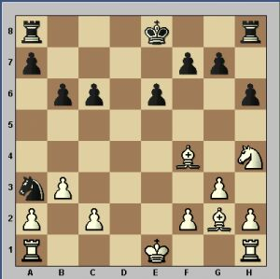
Ataque doble
Esta maniobra se da cuando una pieza menor ataca simultáneamente a dos piezas contrarias de mayor valor. Por ejemplo:
- si el alfil blanco de g2 captura el peón de c6, simultáneamente ataca al rey y la torre negros
- si el caballo negro de a3 captura el peón blanco de c2, ataca a la vez al rey blanco y la torre blanca
- si el peón negro de g7 avanza a g5, ataca a la vezal alfil y al caballo blancos
Generalmente, estos ataques nos permiten ganar material y son la maniobra favorita de muchos buenos jugadores tácticos.
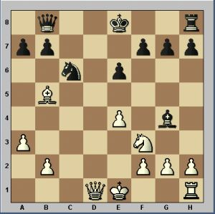
Pieza clavada
Esta situación se produce cuando una pieza no puede moverse, porque al hacerlo dejaría su rey en jaque o perdería una pieza valiosa. En el diagrama:
- el caballo blanco de f3 no puede moverse porque el alfil negro de g4 comería la dama blanca
- el caballo negro de c6 no puede moverse porque dejaría su rey en jaque, ya que ahora está interponiéndose en la trayectoria del alfil blanco de b5
Esta maniobra se usa para ganar material o inmovilizar una pieza, por ejemplo la dama blanca puede ir a d4 sin riesgo de ser capturada porque el caballo negro no de puede mover
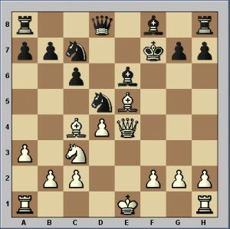
Ejemplo práctico
El ataque fegatello
Partiendo de la defensa de los dos caballos, veamos este planteo:
1. e4, e5; 2. Cf3, Cc6; 3. Ac4, Cf6; 4. Cg5, d5 (el blanco ataca al peón de f7 con alfil y caballo y el negro se defiende interponiendo su peón) 5. exd5, Cxd5; 6. Cxf7, Rxf7 (las blancas entregan su caballo a cambio de un ataque muy violento) 7. Df3+, Re6 (el rey negro debe salir al medio del tablero a ayudar en la defensa de sus piezas) 8. Cc3 (atacando una pieza clavada, el caballo de d5), Cb4 (ayudando a defender su caballo de d5 y amenazando un ataque doble si lo dejan capturar c2); 9. De4, c6; 10. a3, Ca6; 11. d4 (el blanco presiona al peón de e5, que también está clavado), Cc7 (las negras dan vueltas y siguen defendiéndose con exactitud); 12. Af4 (sigue la presión), Rf7 (saliendo de una de las clavadas); 13. Axe5, Ae6 . Aunque queda mucho por jugar, aparentemente las negras entregaron dos peones por un caballo y zafaron de un ataque muy fuerte. En estas pocas movidas se aplicaron todos los conceptos que explicamos hasta ahora. No es necesario repetir la misma posición para usar estas maniobras en nuestras partidas, lo importante es alimentar nuestra imaginación con estas ideas.

